新竹市自閉症協進會會訊
國內
郵資已付
新竹市公益彩券盈餘分配基金補助印製
廣告
發行所：社團法人新竹市自閉症協進會 會址：新竹市東南街142巷28號2樓
發行人：曾治乾 電話：（03）5611095 傳真：(03)5619305 中華郵政許可證
聯絡人：賴慧文 102年4月出刊 新竹字第0006號
劃撥帳號：18545752 中華郵政新竹誌第0001號登記為雜誌交寄 雜 誌
**若無法投遞、請退回原處**

提醒您♥
102年度會費開始繳交囉！煩請尚未繳費者撥冗完成繳費動作，以利會務運作。採劃撥者，請加15元手續費；同時繳交二年以上會費者，請加20元手續費。也歡迎親至協會繳交，互相聯絡感情哦！

閉總活動感言:
這次中華民國自閉政總會”2013星星相惜讓愛走動”踩街遊行活動.感謝家長帶著大.小朋友熱情的參與.也要感謝幫忙製作”星兒加油牌”的碩恆媽媽.宇軒媽媽.峻豪媽媽.嘉誠媽媽.汾霓媽媽.宇澤媽媽.奕翔媽媽及梓修媽媽.因為你們的付出.讓我們的隊伍更為耀眼.符合我們主題”燦爛星光閃耀燈場”.活動圓滿結束感恩大家!
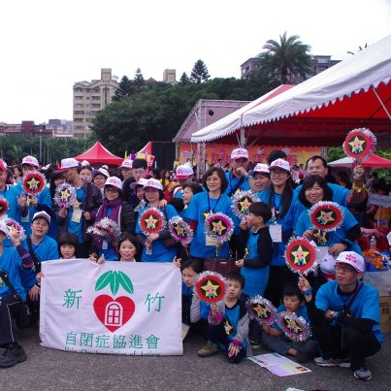
重要訊息
1.親職教育課程
感謝前任理事長劉春生先生，與科學城社大合作，推薦心理諮商師伍淑蘭老師，以超低優惠的價格，開設心理課程, 嘉惠會員，請踴躍報名，錯過可惜 !
※內容：詳見附表！

2. SUPER SKILLS 給亞斯伯格症、高功能自閉症與相關障礙孩子的社交技巧團體課程實務研習
由本會與育賢國中合辦教師研習，邀請黃頴峰醫師、廖敏玲老師授課。Super Skills之原則是：教導程度接近的同儕一起學習有助於社交的互動模式，藉此來建立社交能力；解讀每一個社交技巧，將之分解成清楚的步驟，並讓每個學生都了解其意義；適當地混合進行角色扮演和練習活動；創造一個沒有威脅感的環境；鼓勵發展新的社交行為及建立彼此滿意的社會關係。
本會會員名額25人，請及早報名。
※內容：詳見附表！

3. 2013年第9屆全國心智障礙者親子運動大會
活動時間:102年11/16-11/17(六-日)
活動地點:基隆市立綜合體育(基隆市信義區信二路40之1號)-國立基隆女中-游泳池。
報名人數:40人(費用再另行通知)
欲參加者請於5/30前來電協會03-5611095報名。

協會活動訊息：
一、102年董媛卿老師週日系列課程
※時間：5/5、5/19、6/23、7/14、7/21、7/28、8/4、8/11、8/18、8/25、9/15、9/22、10/6、10/13、10/20、10/27、11/17、12/8、12/15，固定10：00-17：00
※地點：新竹市身心障礙福利服務中心 或 協會教室
※內容：詳見附表！
※費用：每堂會員350元，非會員400元。(每堂課六人以上才開班)

(睿媽的建議)
若自己在家裡操盤小孩有很多疑問時？
或無法評估孩子該怎麼教？
或是媽媽仍處於焦慮無助壓力很大時？……

就代表媽媽方法論的課，上得不夠多或沒有聽懂方法論的內容。一種方法論的課, 至少上個2-3次以上, 才會有所領悟。才不會斷章取義。

現在董老師仍有保留時間給新竹的協會，但假日課常仍有招生不足，無法開課的窘境，期望想用董老師方法教孩子的媽媽們，積極來上課，不要錯失上課的好機會與孩子的黃金學習時間。

二、【小小蛙人-游泳訓練課程】102年5-6月份開始招生！
1.課程時間：5/4、5/18、5/25、6/1、6/8、6/15、6/22、6/29，每週六晚上7-8點
2.上課地點：中日伊藤萬泳校(新竹市竹蓮街8巷5號)
3.報名辦法：煩請直接至伊藤萬櫃臺買票，一次須購買8張，不能單買，一張票240元。每期泳訓課程僅能請假一次，該次未用的票就順延下期用。另買票時請用學員的名字購買。另第一次參加之會員請向社工報名。

其他活動訊息：
- 坤泰盃攝影圖文徵選
1.2013年主題「拍城市‧說故事」，配合新竹市火車站滿百歲，世博館開幕。快用手機或相機拍下照片~寫下心情短文投稿吧！
2.30人以上團體報名另有限量驚喜禮物喔!最高5000元等豐富獎金等你拿！
3.徵件至4月20日止。
4.得獎作品並將舉辦頒獎典禮及展覽還可免費參加攝影講座！

- 中華民國殘障體育運動總會預計4-5月間辦理102年射擊.射箭比賽及運動輪椅籃球裁判講習會,請鼓勵會員報名參與，詳細報名資料,可上網查詢http://www.ctsod.org.tw/。

